Храна за рязан цвят – Професионална серия
Chrysal Clear Professional 2 New Generation в саше

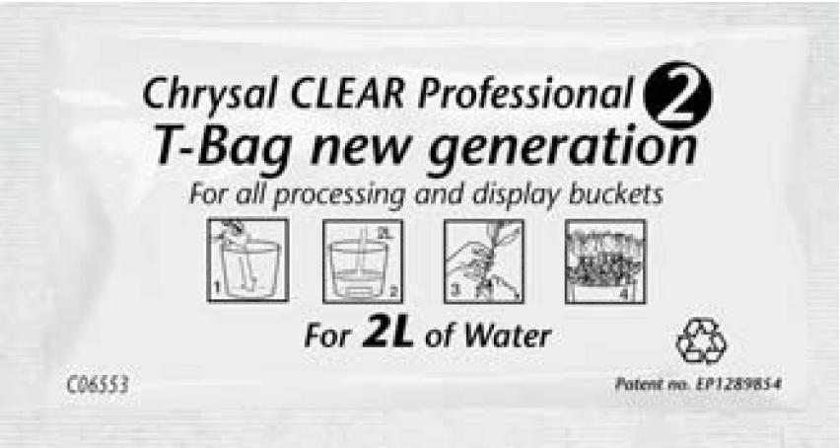
Chrysal Clear Professional 2 New Generation (NG) е продукт за третиране на всички видове рязан цвят (с изключение на Антуриум) и е разработен за нуждите на производители, търговци на дребно и флористи. Продуктът спомага за хидратацията на цветята и съдържа необходимото количество храна за цветя.
Chrysal Clear Professional 2 NG е част от идеята на Chrysal да се прелагат цветя с гарантирано качество.

Обща информация
- Спомага за развитието на всички видове рязан цвят, с изключение на Антуриум.
- Подходящ за използване в хладилни помещения, по време на транспортиране и от търговци на дребно.
- Съдържа необходимото количество хранителни вещества за естественото развитие на цветята, без да стимулира пълното им развитие на този етап.
- Предлага се в сашета.

Ефекти
- Стимулира поемането на вода.
- Понижава нивото на рН на водата.
- Поддържа цветовете и листата в оптимално състояние.
- Спомага за запазването на цветовете на цветето.
- Листата и стъблата се запазват твърди и зелени.
- Подобрява качеството на живот на цветята във ваза.
- Лесно разтворим, без цвят и мирис.

Приложения
- Съвместим с всякакъв тип вода.
- Възможност за автоматизирано дозиране.
- Възможност за дозиране на око.

Предимства
- Намалява брака.
- Ужължава времето за дистрибуция и продажба.
- Намалява количеството поета вода и спестява труд, тъй като разтворът може бъде използван повторно.
- Намалява рекламациите от недоволни клиенти.

Препоръки
- Съхранявайте на тъмно и хладно място при температура между 5°С и 25°С.
- Срок на годност: 18 месеца в неразпечатана опаковка при съхранение в подходящи условия.
- рН на разтвора: 4 – 5.
- Дозиране: 1 саше се разрежда с толкова количество вода, колкото е показано на опаковката.
- Разтворът може да използва повторно максимум до 5 – 7 дни, ако се съхранява при подходящи условия.
- Не смесвайте престоял разтвор с прясно направен.
- Не използвайте в кофи и вази, изработени от незащитен метал (цинк, желязо, мед).
- Престоялият разтвор може да излеете в канализацията.

Тестове – резултати

Следващите таблици сравняват ефекта на храната за рязан цвят Chrysal Professional 2 NG с използването само на вода.

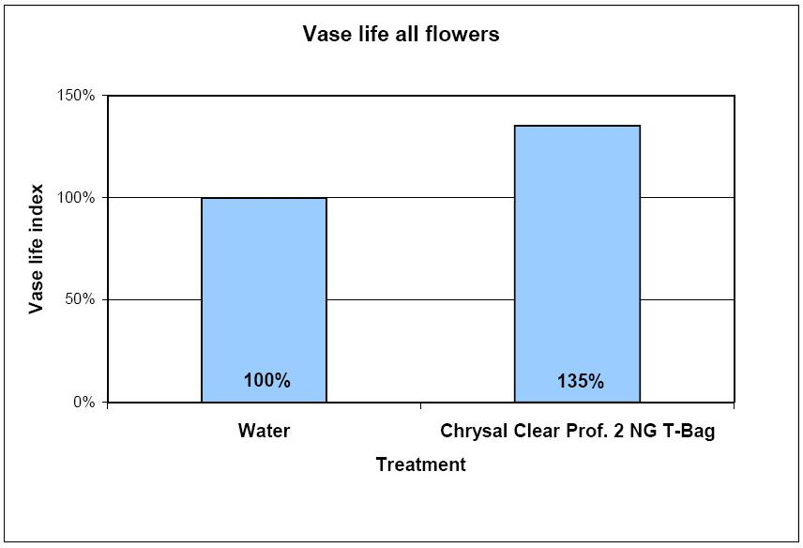
Живот във ваза – всякакви цветя
Chrysal Clear Prof. 2 NG
(саше)
Вода
Третиране

Chrysal Clear Prof. 2 NG
(пакетче)
135%

Живот във ваза – Смесен букет от рози

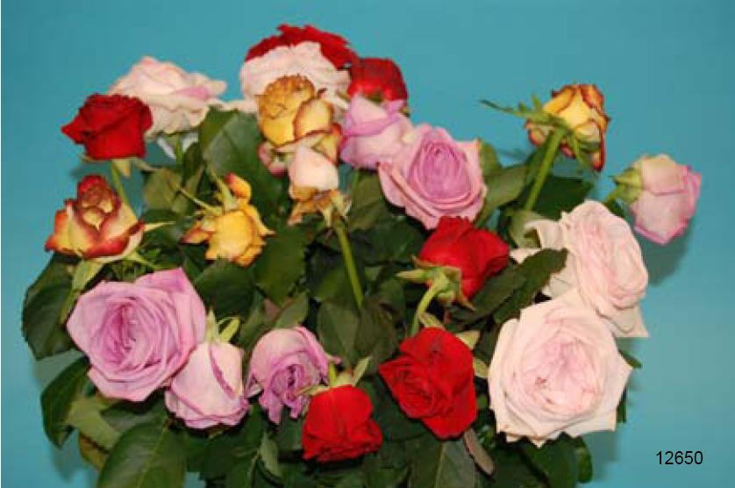  Третиране: вода по време на транспортиране и в магазина / Chrysal Clear при краен клиент  Живот във ваза (общо) : 3 дни  Снимка: ден 7 | 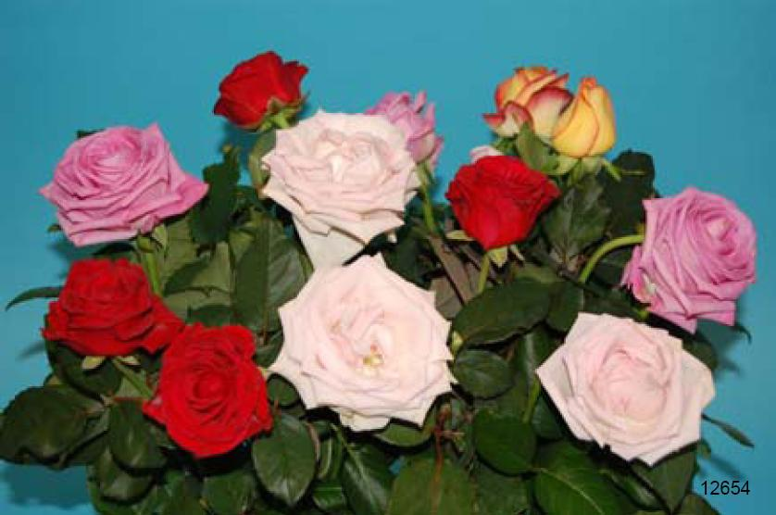  Третиране: Chrysal Clear Professional 2 NG в саше по време на транспортиране и в магазина / Chrysal Clear при краен клиент  Живот във ваза (общо) : 7 дни  Снимка: ден 7
Живот във ваза – Смесен букет от рози  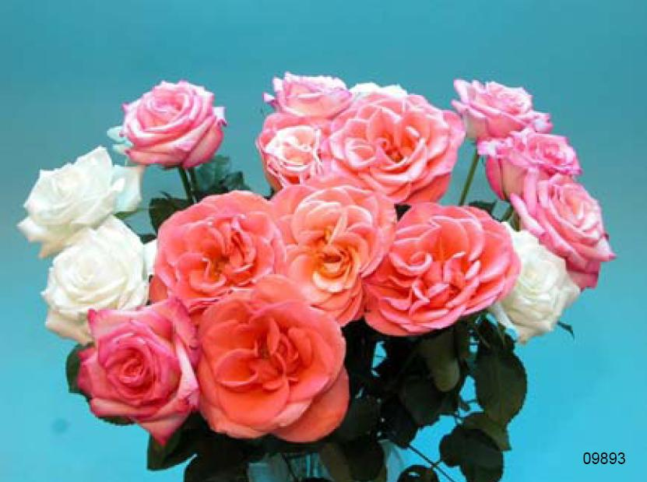  Третиране: вода по време на транспортиране и в магазина / течна храна за рози Chrysal Clear Rose при краен клиент  Живот във ваза (общо) : 5 дни  Снимка: ден 5 | 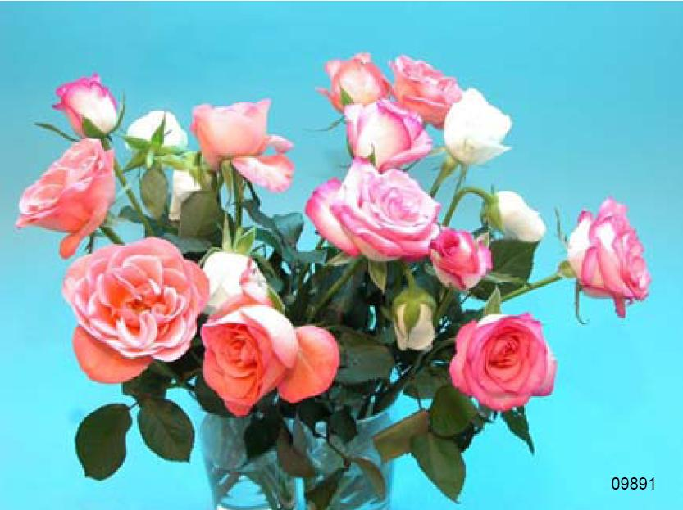  Третиране: Chrysal Clear Professional 2 NG в саше по време на транспортиране и в магазина / течна храна за рози Chrysal Clear Rose при краен клиент  Живот във ваза (общо) : 9 дни  Снимка: ден 5

